LAB12.1:
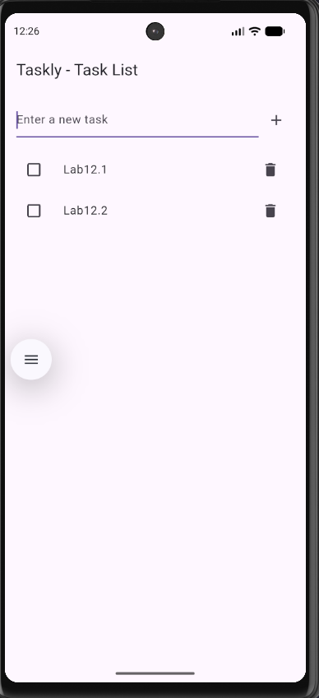
Tách TaskTile thành widget riêng biệt: Giúp giới hạn phạm vi vẽ lại chỉ ở những phần tử thực sự thay đổi
Sử dụng Selector: Thay vì lắng nghe toàn bộ Provider, Selector<TaskProvider, List<Task>> chỉ theo dõi sự thay đổi của danh sách task. Điều này giúp phần khung nhập liệu và các nút bấm tĩnh không bị render lại vô cớ.
Sử dụng ValueKey(task.id): Giúp thuật toán của Flutter so sánh (diffing) và nhận diện các phần tử trong danh sách nhanh hơn, tránh phải sắp xếp lại toàn bộ UI.
Sử dụng từ khóa const: Được thêm vào các widget tĩnh để báo cho Flutter bỏ qua chúng trong quá trình rebuild, giúp tiết kiệm CPU và bộ nhớ.

LAB12.2:
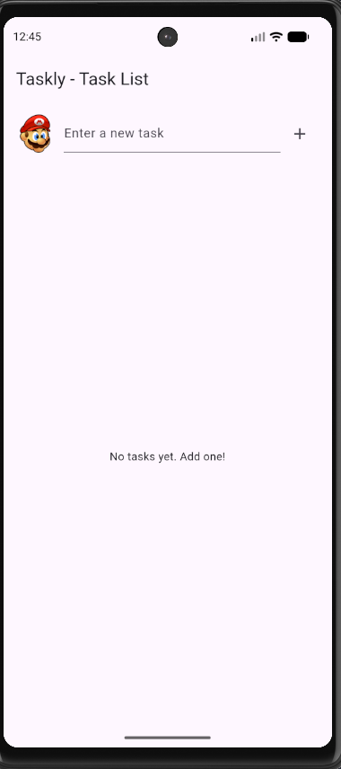
Tải trước hình ảnh (Pre-caching): Sử dụng hàm precacheImage() để nạp ảnh vào bộ nhớ đệm (cache) ngay từ lúc khởi tạo màn hình. Việc này giúp tránh tình trạng giải mã ảnh nặng nề bên trong hàm build(), đảm bảo ảnh hiện ra ngay lập tức mà không bị chớp giật.

LAB12.3:
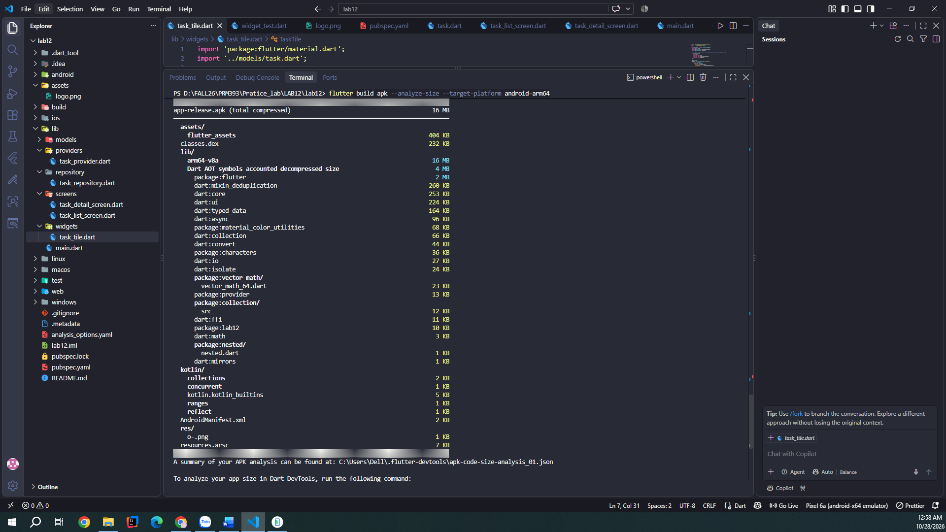
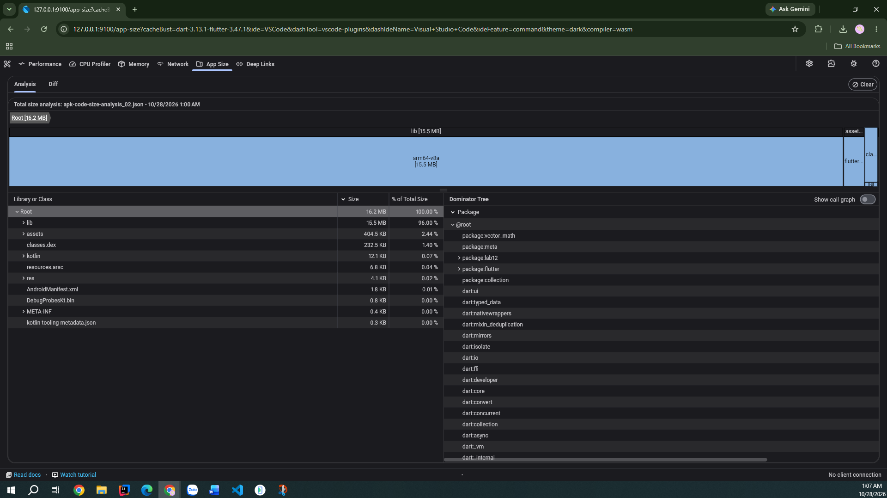

LAB12.4:
